Écrivez ce qui suit sur votre cahier :

Thème 3 – Géographie – Habiter les littoraux

Chapitre 12 : Habiter les littoraux

Lisez le que sais-je pour le faire oralement sans le recopier :

Que sais-je ?

1/ Qu'est-ce qu'un littoral ?
a) La plage
b) Une zone de contact entre la terre et le mer
c) La mer seulement

2/ La part de la population mondiale vivant à moins de 50 km des littoraux est de :
a) 10 %
b) 50 %
c) 80 %

Écrivez ce qui suit sur votre cahier :

Un littoral est un espace de contact entre la terre et la mer.

Problématique : Comment les Hommes habitent-ils les littoraux ?
Pour introduire le chapitre :

Observez les photos p 240-241 pour constater qu'il existe deux principaux types de littoraux.
Écrivez ce qui suit sur votre cahier :

Les littoraux peuvent avoir une activité principalement industrialo-portuaire et d'autres plutôt touristiques. La plupart associent les deux activités.

Séance 1 : Busan, un littoral industrialo-portuaire

D1 – C3 : Rectifier des affirmations avec des informations des documents

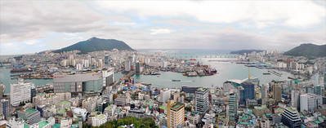
Observez les documents des pages 242 à 245.
Vous allez lire chaque affirmations ci-dessous dont les informations soulignées sont fausses.
Vous recopierez les phrases sur votre cahier avec les informations exactes trouvées dans les documents.

a) Busan est un petit port situé au Japon.
Busan est un ..................................................................................
b) Busan propose avant tout une activité touristique.
Busan propose avant tout ...................................................................................
c) Busan est un espace faiblement peuplé.
Busan est un espace ..................................................................................
d) Un conflit d'usage est une guerre armée entre deux pays.
Un conflit d'usage est .................................................................................................
e) Un terre-plein artificiel est construit en bois.
Une terre-plein artificiel est construit avec .................................

En observant la carte 2 p 242, vous essayez de faire un croquis sur votre cahier du port de Busan dans le cadre proposé.
Je rappelle qu'un croquis est une représentation simplifiée des différents éléments d'un espace.
Vous devez utiliser des couleurs ou des figurés pour symboliser ces éléments.
Utilisez la légende sur le côté avec les couleurs.
Attention ! Cette activité n'est pas simple et ne sera pas auto-évaluée comme une compétence. Faites au mieux sans vous stresser.
Le principal est de retrouver les différents éléments de la légende avec les bonnes couleurs ou figurés.
Légende :
Mer
Port
Plages
Villes
Montagnes
Routes
Voies ferrées
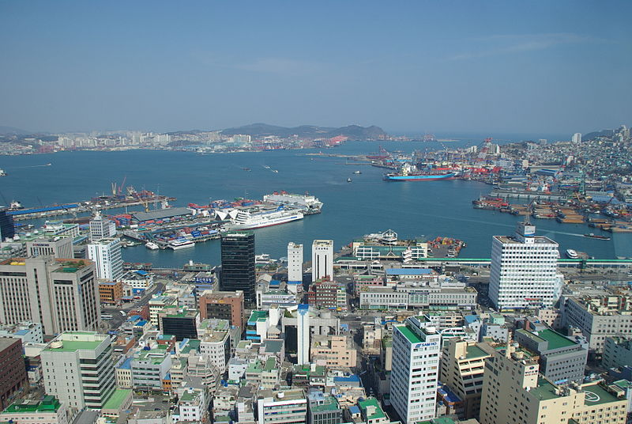

Écrivez la trace écrite sur votre cahier :

Busan en Corée du Sud est un exemple de littoral industrialo-portuaire qui vise à développer les échanges mondiaux de marchandises. Cet espace demande des aménagements comme des terre-pleins artificiels qui posent question en terme environnemental.

Séance 2 : L’île Maurice, un littoral touristique

D1 – C6 : Rédigez une lettre sur l'île Maurice

Observez les documents pages 246 à 249.
Grâce à ces documents, vous rédigerez une lettre qui commence par « Cher... ».
Dans cette lettre vous situez l'île Maurice.
Dans une 2e partie, vous présentez les aspects attractifs (pourquoi les touristes y vont).
Dans une dernière partie, vous expliquez en quoi il s'agit d'un espace menacé à protéger.

CORRECTION PROPOSÉE :
Cher Hector,
Je suis allé cet été sur l'île Maurice avec mes parents. Ce territoire se trouve dans l'océan Indien près de Madagascar.
Cette île est très attractive pour les touristes car elle présente un vaste littoral aménagé avec des plages et des complexes hôteliers. L'intérieur de l'île permet de développer le tourisme sportif avec des montagnes et de visiter des parcs naturels.
Justement, avec le tourisme de masse sur les littoraux, cet espace est menacé par les constructions qui accélèrent l'érosion côtière et perturbent la biodiversité. C'est pourquoi, des habitants replantent de la mangrove sur les littoraux pour constituer des barrières naturelles.

L'île Maurice est située dans l'océan Indien et est un espace avec un très vaste littoral touristique où ont été aménagées des stations balnéaires. Il s'agit de développer le tourisme de masse avec la construction de complexes hôteliers, d'immeubles sur le front de mer (face à la plage), on parle de littoralisation. Cela a pour effet de fragiliser la nature et notamment le milieu aquatique. C'est pour cela que dans certains pays des limites ont été fixées comme la loi littoral en France qui encadre les constructions.

Séance 3 : Les littoraux dans le monde

D2 – C2 : Situez les littoraux dans le monde

Écrivez la trace écrite sur votre cahier :

Environ 3 milliards de personnes vivent à moins de 50 km d'un littoral. Les hommes utilisent depuis l'Antiquité les ressources de la mer (pêche), mais récemment, le littoral est devenu essentiel pour le commerce et les loisirs (tourisme balnéaire).
Le littoral est un espace fragile avec une grande biodiversité et parfois, il doit être protégé : on limite ainsi les nouvelles constructions sur les littoraux touristiques pour éviter l'érosion côtière.
L'érosion côtière est la destruction des terres en contact avec la mer par des phénomènes naturels ou humains.

